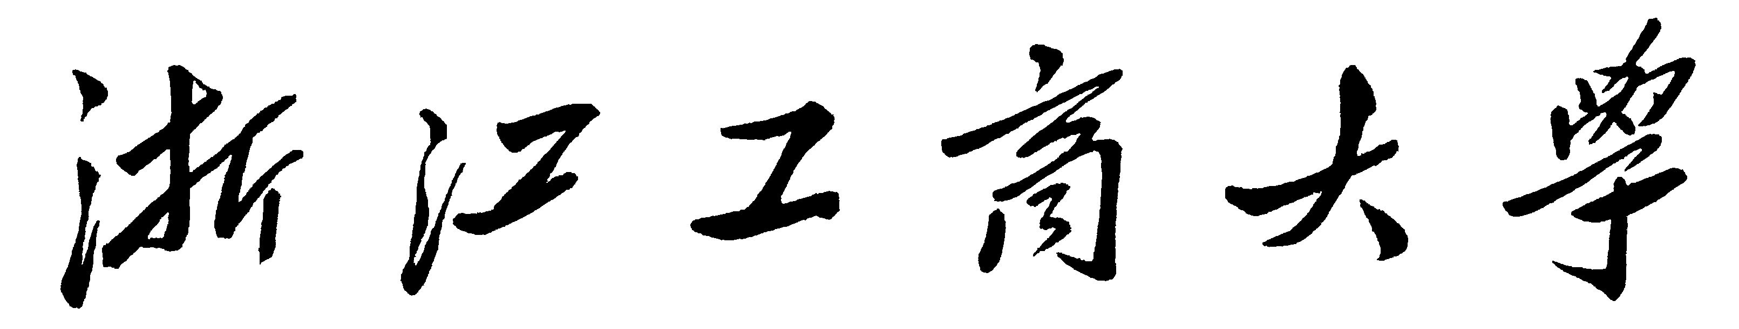

本科毕业论文（设计）任务书



题目：基于移动最小二乘的图像Warping
学 院：计算机与信息工程学院
专 业：计算机科学与技术
班 级：计科1201
学 号：1212300232
学生姓名：杨呈鸿
指导教师：杨文武

二○ 一六 年 五月

一、主要任务与目标
通过对该课题的研究，了解图像变形领域研究的意义和国内外研究现状，在已有的图像渐变系统的基础上，实现一种基于移动最小二乘的图像变形算法。
二、主要内容与基本要求
主要内容：
通过对该课题的研究，了解图像变形领域研究的意义和国内外研究现状，在已有的图像渐变系统的基础上，实现一种基于移动最小二乘的图像变形算法。
基本要求：
- 写作思路清楚，对相关概念理解证明，且能抓住主要问题，有独立见解，结论恰如其分。论据充分，论述详尽，逻辑严密，结构严谨，文字通顺。
- 毕业论文应该依据充分，设计方案应该可行且经济合理。
- 注意论文整体内容的论调，前后观点一致，摘要和内容、目录的内容相一致。
- 按照有关论文管理制度、格式和要求进行撰写，并提交相关文件和资料。
- 按照论文写作计划进行，在不同阶段分别撰写不同文件。

三、计划进度

起止时间 | 内 容 | 备 注
1到5周 | 收集相关资料，完成文献综述和外文翻译，并完成模型的初步分析。
第6周 | 完成开题报告，熟悉开发平台和开发语言
第7-12周 | 完成算法研究和代码编写
第13周 | 完成算法优化，并进行系统完善测试工作
第14-15周 | 书写论文，论文评阅，修改。并答辩

四、主要参考文献
- 王城峰，陈建平.基于特征点的图像变形技术及应用。广西师范大学学报，2003，21(1):450-454
- Smythe D B. A two-pass mesh warping algorithm for object transformation and image interpolation. ILM Computer Graphics Department. San Rafael,Calif,1990,Technical Report 1030.
- Hui Fang, Hart J.C. Detail Preserving Shape Deformation in Image Editing. ACM Trans Graph, 2007, 26(3): 12-16.
- Summer R W, Schmid J, Pauly M, Embedded Deformation for Shape Manipulation. ACM Trans, Graph, 2007, 26(3): 80-86.
- MacCracken R, Joy K I. Free-form deformations with lattices of arbitrary topology. In proceedings of ACM SIGGRAPH 1996, ACM Press, 1996:181-188.
- Sederberg T W, Parry S R. Free-form deformation of solid geometric models. In Proceedings of ACM SIGGRAPH 1986. ACM Press, 1986:151-160.
- Milliron T, Jensen R, Barzel R et al. A Framework for Geometric Warps and Deformations. ACM Trans, Graphics, 2002, 21(1):20-51.
- Kho Y, Garland M. Sketching Mesh Deformations. International Conference on Computer Graphics and Interactive Techniques. Los Angeles, California. 2005:934-941.
- Beier T, Neely S. Feature-based image metamorphosis. SIGGRAPH’ 92 Conference Proceedings, Chicago, Illinois, U.S. 1992,26:34-42.
- Igarashi T, Moscovich T, Hughes J F. As-rigid-as-possible shape manipulation. ACM Trans, Graph, 2005, 24(3):1134-1141.
- Han L, Amicis R D, Conti G. Interactive Spline-Driven Deformation for Free-Form Surface Styling. Proceedings of the 2006 ACM symposium on Solid and physical modeling.
- 李旭东，张振跃，非对称径向基函数与稳定边界图像变形算法. 计算机辅助设计与图形学学报, 2004, 16(6):747-752.
- Lee S, Chwa K Y, Hahn J et al. Image morphing using deformation techniques. The Journal of Visualization and Computer Animation,1996, 7(1):3-23.
- Terzopoulos D, Platt J, Barr A et al. Elastically deformable models. 1997,21(4):205-214.
- Levin D. The approximation power of moving least squares. Mathematics of Computation, 1998, 67(224):1517-1531.
- Weng Y L, Xu W W, Wu Y C et al. 2D Shape Deformation Using Nonlinear Least Squares Optimization. The Visual Computer, 2006, 22(9):653-660.
- Schaefer S, McPhail T, Warren J. Image Defromation Using Moving Least Squares. ACM SIGGRAPH, 2006:533-540.

